ΓΩΝΙΕΣ ΙΣΟΣΚΕΛΕΙΣ
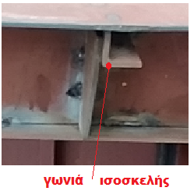 | 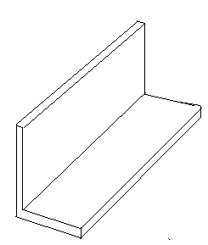 | b = πλευρά γωνιάς  t = πάχος γωνιάς

